Кароткія задачы

- У колькі па мясцовым беларускім часе ўзыходзіць Сонца ў Мінску 21 сакавіка? На вуглавыя памеры Сонца і атмасферныя эфекты не звяртайце ўвагі.

- Зусім хутка (28 лістапада) камета C/2012 S1 (ISON), сярод першаадкрывальнікаў якой - беларус Віталь Неўскі, пройдзе кропку перыгелія. Якую хуткасць яна будзе мець у гэты момант, калі перыгелійная адлегласць складае 0,0125 а.е., а форма арбіты вельмі блізкая да парабалічнай?

- Лепшыя на дадзены момант спектрографы HARPS (абсерваторыя Ла Сілья, ESO) і HIRES (тэлескоп ім. Кека) дазваляюць вымяраць прамянёвыя хуткасці зорак з дакладнасцю да 1 м/с. Вызначце хуткасць руху Сонца вакол цэнтра мас сістэмы Зямля-Сонца і адкажыце на пытанне: ці змогуць уяўныя іншапланецяне, якія валодаюць такімі ж інструментамі, вызначыць наяўнасць Зямлі ў Сонца? Лічыце, што іншапланецяне знаходзяцца ў плоскасці зямной арбіты.

- Не менш папулярным метадам адкрыцця экзапланет з'яўляецца транзітны метад - фіксуецца аслабленне бляску пры праходжанні планеты па дыску зоркі. Вялізную колькасць дадзеных пры дапамозе гэтага метада ўдалося атрымаць касмічнаму тэлескопу "Кеплер", дакладнасць фатаметрычных вымярэняў якога дасягала 10⁻⁴–10⁻⁵ зорнай велічыні. Ці змогуць тыя ж гіпатэтычныя іншапланецяне, якія валодаюць аналагічным інструментам, адкрыць Зямлю ў Сонца? На пацямненне сонечнага дыска да краю ўвагі не звяртайце.

Доўгая задача

- Адзін з самых цікавых спадарожнікаў у Сонечнай сістэме - марсіянскі спадарожнік Фобас, вядомы сваімі малымі памерамі і блізасцю да планеты. Карыстаючыся дадзенымі аб спадарожніку з даведкі, адкажыце на наступныя пытанні:
  - На якіх шыротах уяўныя жыхары Марса маглі б бачыць Фобас?
  - Колькі часу жыхары марсіянскага экватара маглі б назіраць Фобас над гарызонтам?
  - Ці можна няўзброеным вокам убачыць яго форму? Лічыце, што распазнавальная здольнасць вока складае 2'.
  - Ці бачныя на Марсе поўныя сонечныя зацьменні, якія стварае Фобас?
Указанне: арбіту Фобаса лічыце кругавой.

Даведка

Каардынаты Мінска ($φ, λ$) 53°55’ пн.ш., 27°33’ у.д.
Маса Сонца ($M_{⊙}$) 1.99∙10³⁰ кг
Радыус Сонца ($R_{⊙}$) 6.96∙10⁵ км
Масса Зямлі ($M_{З}$) 5.98∙10²⁴ кг
Сярэдні радыус Зямлі ($R_{З}$) 6371 км
Вялікая паўвось зямной арбіты ($a_{З}$) 1.496∙10¹¹ м
Радыус Месяца ($R_{Мес}$) 1738 км
Вялікая паўвось арбіты Месяца ($a_{Мес}$) 384 400 км
Сідэрычны месяц ($T_{Мес}$) 27.3^{d}
Сінадычны месяц ($S_{Мес}$) 29.5^{d}
Сярэдні радыус Марса ($R_{М}$) 3390 км
Перыяд абарачэння Марса вакол восі 24^{h}37^{m}
Вялікая паўвось арбіты Марса ($a_{М}$) 1.524 а.е.
Памеры Фобаса 26.8 × 22.4 × 18.4 км
Вялікая паўвось арбіты Фобаса ($a_{Ф}$) 9377 км
Арбітальны перыяд Фобаса ($T_{Ф}$) 7^{h}39^{m}
Нахіл арбіты Фобаса да плоскасці
экватара Марса ($i$) 1.1°
Канстанта сусветнага прыцягнення ($G$) 6.67∙10⁻¹¹ (Н∙м²)/кг²

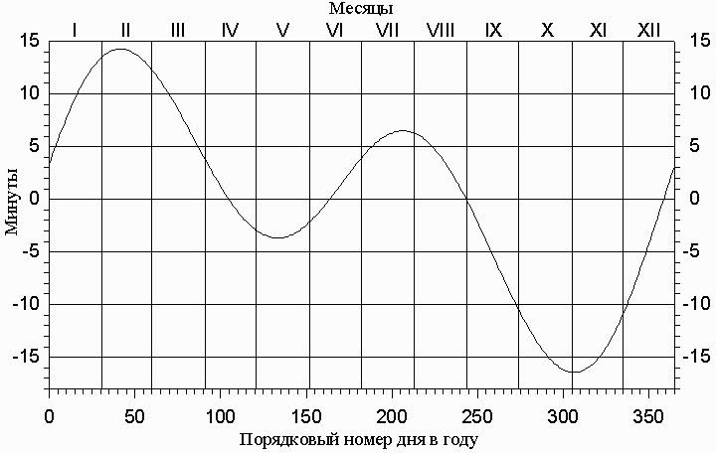
Парадкавы нумар дня года
Парадкавы нумар дня года

Графік ураўнення часу ($η=T_{ср}-T_{⊙}$)

Увага: не здавайце і не выкідвайце гэты ліст пасля тэарэтычнага тура!
Даведачныя дадзеныя могуць спатрэбіцца і ў практычным туры!



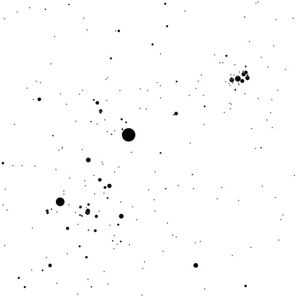
Назіральная частка

- Вам прадстаўленыя пяць "нямых" карт участкаў зорнага неба.
  - Укажыце для кожнай карты назву сузор'я, якое займае на ёй большую плошчу
  - На адной з карт контуры сузор'я "сапсавала" планета (яе размяшчэнне паказана на сённяшнюю ноч). Што гэта за планета?
  - Напішыце назву самай яркай зоркі ў кожным з гэтых сузор'яў
  - Якія вядомыя аб'екты глыбокага космасу (зорныя скопішчы, туманнасці, галактыкі) прысутнічаюць на гэтых участках неба?
Увага! Не пішыце наўгад – за няправільныя аб'екты будуць здымацца балы!



Аналіз дадзеных

- На ўчастку зорнай карты паказаны шлях Марса і Сатурна з лістапада 2013 па верасень 2014 года. Выкарыстоўваючы карту і зрабіўшы ў выпадку неабходнасці разлікі, адкажыце на наступныя пытанні:
  - Калі адбудзецца бліжэйшае процістаянне Марса?
  - Укажыце прыблізна даты стаянняў Марса.
  - У якія дні Марс будзе рухацца прамым, а ў якія - зваротным рухам?
  - Як Марс рухаецца па небе ў моманты квадратур: прамым рухам, зваротным рухам ці практычна нерухомы (г. зн. квадратуры супадаюць са стаяннямі)? Адказ абавязкова патлумачце.

- 18 кастрычніка 2013 года адбылося частковае паўценявое зацменне Месяца, якое назіралася і ў Мінску (толькі ў Мінску гэта было ўжо 18 кастрычніка)
- Вызначце адлегласць ад Зямлі да вяршыні конуса зямнога ценю. Падказка: вугал раствора конуса можна лічыць роўным вуглавому дыяметру Сонца з Зямлі.
- Вызначце лінейны дыяметр зямнога ценю і паўценю на адлегласці месяцовай арбіты.
- Вызначце максімаьлна магчымую працягласць поўнай фазы месяцовага зацмення.
- Вызначце працягласць частковага паўценявога зацмення 18 кастрычніка, выкарыстоўваючы чарцёж і дадзеныя з цыркуляра NASA.
Указанне: арбіты Зямлі і Месяца лічыце кругавымі.
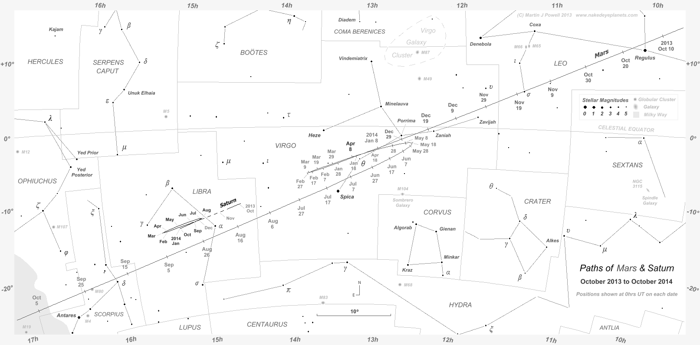
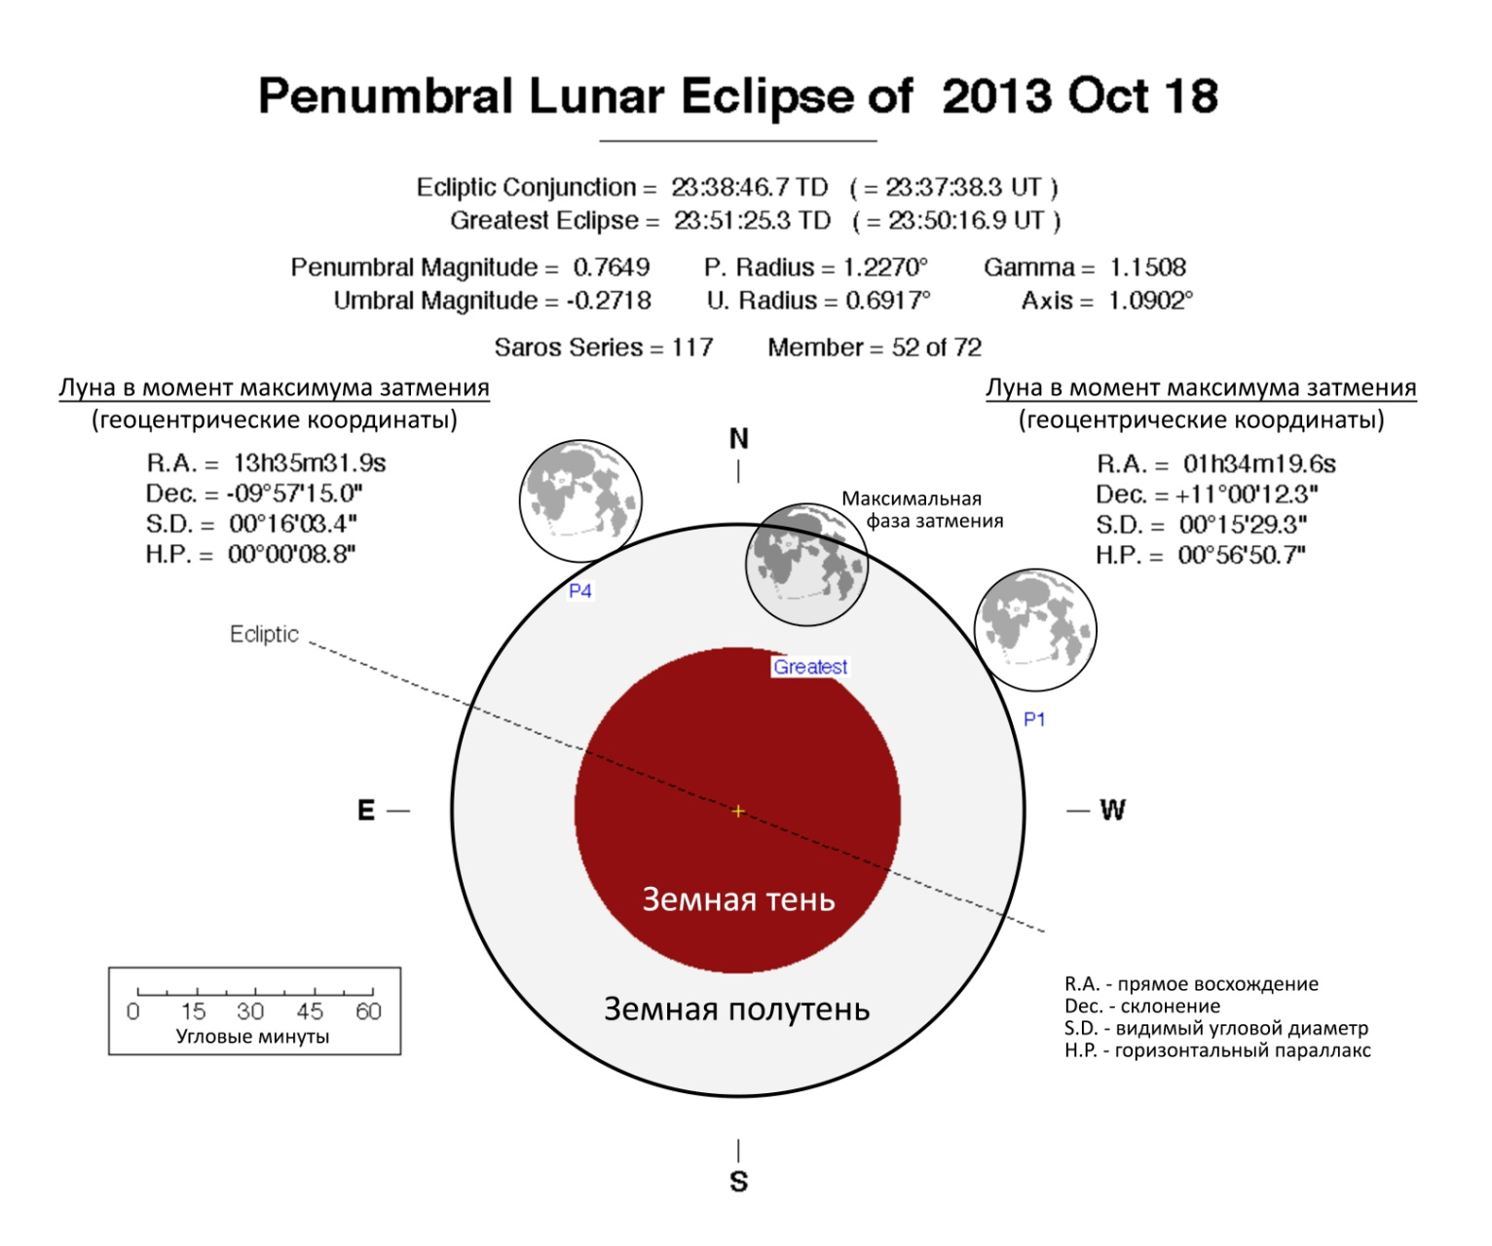
Зямны паўцень
Зямны цень
фаза зацмення
Месяц у момант максімума зацмення:
(геацэнтрычныя каардынаты)
(геацэнтрычныя каардынаты)
Сонца ў момант максімума зацмення:
Максімальная
Вуглавыя хвіліны
R.A. - прамое ўзыходжанне
Dec. - схіленне
S.D. - бачны вуглавы дыяметр
H.P. - гарызантальны паралакс

